PSCADを用いたDFIG型風力発電における
Fault Ride-Through機能の検証

E08061 杉野佑平 | 指導教員 藤田吾郎

- はじめに
現在、石油の枯渇問題や二酸化炭素の排出問題だけでなく、東日本大震災によって福島第一原子力発電所が制御不能に陥った事の問題からクリーンで安全な再生可能エネルギーの導入が推進されている。現在広く普及している風力発電機の連携方式に二次励磁誘導発電機方式(DFIG型)がある。この方式は可変速制御が可能であり、高効率で発電を行うことが出来るが、デメリットとして電力系統おいて瞬低が発生するとコンバータの保護のために風力発電は発電を停止することがある。風力発電が大量に導入されていた場合に系統で瞬低が発生すると、風力発電は一斉解列し、系統が不安定になる恐れがある。このような事例が2011年に中国で発生しており、風力発電大量導入への課題の一つとなっている。対策として系統の瞬低時に風力発電のコンバータを制御することによってコンバータから系統へ無効電力を供給し、発電機端子電圧を上昇させるFault Ride-Through機能(FRT機能)を実現することが重要である。^{[1]}
本研究ではPSCADを用いたシミュレーションを行い、FRT機能を実現するためにコンバータから系統に無効電力の供給し、各結果を比較検討した。

2. 二次励磁誘導発電機方式(DFIG型)
風力発電において、図１に示すこの方式は巻線型誘導発電機の回転子を励磁して可変速制御を行うものであり、固定子が系統に直接接続され、回転子はAC-DC-ACコンバータを介して系統に接続される。この方式は二次励磁誘導発電機方式(Doubly-Fed Induction Generator型)といい、日本における風力発電の半数を占める。しかし、系統で瞬低が発生した場合にコンバータに過電流が流れ、コンバータが故障する事を避けるために風力発電は自ら系統から解列する可能性がある。
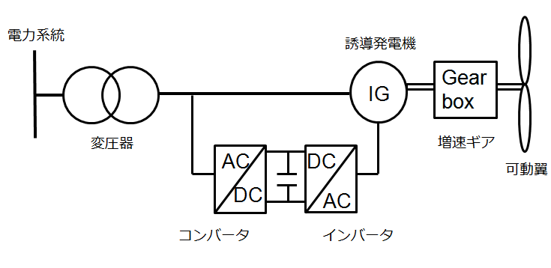
図1 二次励磁誘導発電機方式(DFIG)
3.電圧降下と無効電力
図２に示す系統において、送受電端電圧間の位相角θが小さいとき、次の関係が成立する。
(1)
(2)
さらに、R<<Xが成立するとき次式が成立する。
(3)
(4)
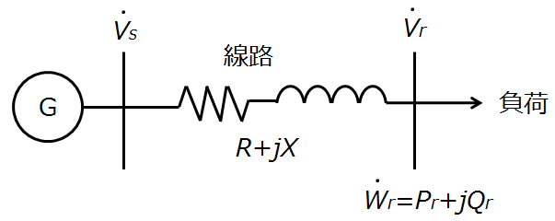
図２ 単独系統

4.座標変換
対称な三相交流が流れている状態をα軸とβ軸で表すと式(5)となる。
(5)
座標変換前後で電気的・磁気的に等しい条件を絶対変換と呼び、三相二相の絶対変換は式(6)となる。
(6)
αβ軸座標系での電流が回転したdq軸から考えると、α、β座標系での電流は、dq軸座標系では
(7)
となる。回転座標変換行列Dを次式のように定義する。
(8)
上式を三相二相変換行列と組み合わせると
(9)
以上が三相のdq変換の行列となる。
5.Grid code
図３にスペインのREE社が定めたGrid code^{[2]}を示す。発電機端子電圧がグラフの灰色部分以内では風力発電は運転を継続できるように定められている。
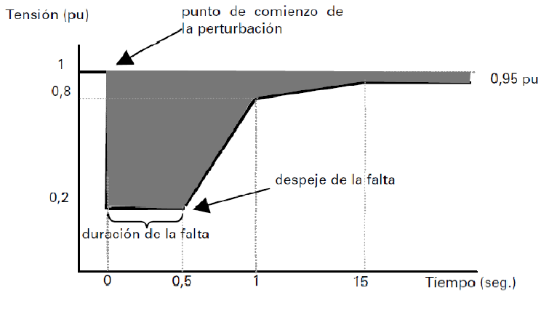
図３ REE社の定めるGrid code

6.解析方法
図４に本稿で示す系統モデルを示す。PSCADを用いてモデリングを行った。5秒間のシミュレーションを行い、発電機端子側の電圧、無効電力をそれぞれ測定する。2秒から一定時間fault部分で地絡を起こし、地絡時に指令値を入力することによってコンバータから系統に無効電力を供給する。各解析において指令値は、地絡は三相地絡とする。各定格は系統の三相電源を25MVA,20kV,風力発電に使用されている誘導発電機を0.9MVA,0.69kVとする。また、系統と地絡地点に送電線を設けることで系統から地絡地点までの距離を変化させ、条件を変えた解析を行い比較検討する。
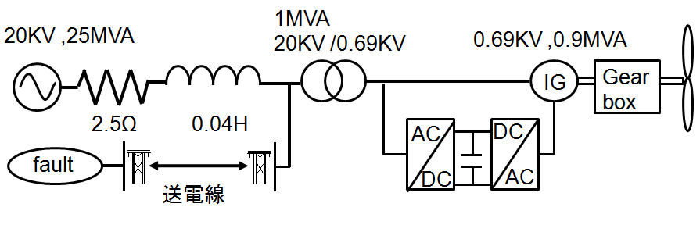
図４ 系統モデル

7.解析結果
地絡時間を0.4秒に設定し、地絡地点と系統の距離を0km,10km,30kmとし、それぞれcase1,case2,case3とする。解析を行った各結果を図５，６，７に示す。なお測定部分のベース電圧を0.69kV,ベース電力を1MVAと設定し、各結果はpu単位で表示している。

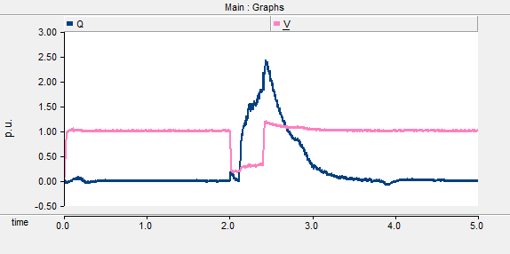
図５ case1の電圧,無効電力

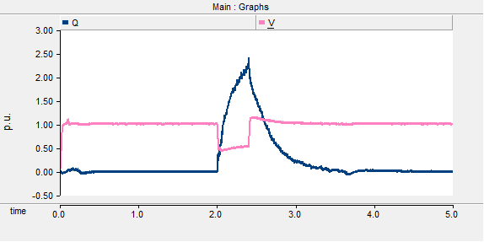
図６ case2の電圧,無効電力
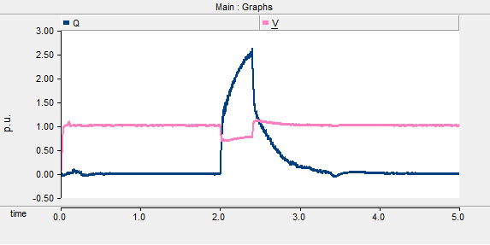
図７ case3の電圧,無効電力

8.考察
case1,case2,case3すべての結果から瞬低時の無効電力の供給によって発電機端子電圧の上昇を確認することができた。これにより、発電機端子電圧を上昇させるFRT機能は実現することができる。各結果の比較より、地絡地点が系統に近くなるほど瞬低時の発電機端子電圧は大きく低下している。参考として図３のGrid codeと各結果を比較すると、すべての結果において電圧は規定内に収まっていた。今回の結果からFRT機能は地絡地点が系統との距離が近い場合、地絡時間が長い場合程重要性が高くなると考えられる。

9.まとめ
本研究ではDFIG型風力発電と電力系統のモデルを作成し解析を行った。解析を行った結果、風力発電機側からの無効電力の供給によって発電機端子電圧の上昇を確認する事ができ、FRT機能が実現できることを示した。今後の課題として、今回はスペインのGrid codeのみと比較を行ったが、他国の定めるGrid codeとの比較、地絡地点と系統との距離や地絡時間を変更し解析を行うことが必要である。

10.参考文献
[1] 金尾則一:「風力発電のFRT・DVSに関する研究」 北陸電力技術開発研究所 研究開発年報,pp.27-32 (2011)
[2] 斉藤哲夫,今村博:「スペインにおける風力発電と電力系統制御」日本風力発電協会,pp.1-6 (2009)

